ChatBI 数据智能体功能设计文档
项目名称：ChatBI / Data Agent 数据智能体项目
文档类型：功能设计文档
文档版本：V1.0
编制日期：2026 年 10 月
文档密级：内部资料

目 录
1 引言 1
1.1 编写目的 1
1.2 适用范围 1
1.3 术语与参考 1
2 用户角色与典型场景 1
2.1 角色定义 1
2.2 典型用户故事 1
3 功能架构总览 2
3.1 功能模块划分 2
3.2 模块关系 2
4 功能详细设计 2
4.1 F1 对话查询 2
4.2 F2 数据分析 3
4.3 F3 报告生成 4
4.4 F4 数据源与指标管理 4
4.5 F5 权限与安全 5
4.6 F6 运营与评测 5
5 关键业务流程设计 6
5.1 查询主流程 6
5.2 澄清与多轮流程 7
5.3 异动归因流程 7
5.4 报告生成流程 7
6 非功能需求 7
7 界面与交互说明 7
7.1 对话页 7
7.2 结果区 8
7.3 管理后台 8
8 附录 8
8.1 功能优先级与版本规划 8

1 引言

1.1 编写目的
本文档依据《ChatBI 数据智能体项目设计文档》，定义 ChatBI 数据智能体的功能范围、功能规则与关键业务流程，作为产品、研发、测试与数据团队的设计依据与验收基线。

1.2 适用范围
本文档适用于 ChatBI 数据智能体项目的功能设计与评审，覆盖对话查询、数据分析、报告生成、数据源与指标管理、权限与安全、运营与评测六类能力域。

1.3 术语与参考
- 参考《ChatBI 数据智能体项目设计文档》《ChatBI 数据智能体技术设计文档》；
- 术语定义以项目设计文档 1.4 节为准，本文不再重复。

2 用户角色与典型场景

2.1 角色定义
表1 用户角色与诉求
角色 | 核心诉求 | 使用频率
业务运营 | 快速取数、看懂指标波动原因 | 高频（每日）
数据分析师 | 多维度分析、报告自动化产出 | 中高频（每周）
管理层 | 关键指标速览、定期订阅 | 中频（每日/每周）
数据管理员 | 数据源接入、指标口径治理 | 低频（按需）
系统管理员 | 权限配置、审计与运维 | 低频（按需）

2.2 典型用户故事
- 运营小张：输入“昨天华东区 GMV 为什么下降”，系统定位异动维度并给出归因结论与证据数据；
- 分析师小李：输入“对比本季度各渠道转化率，生成周报”，系统完成多表聚合并生成可导出的周报；
- 管理层王总：订阅“每日核心经营指标”，系统按设定时间推送指标摘要；
- 数据管理员赵工：在管理后台接入新的数据源、注册指标口径并配置访问权限。

3 功能架构总览

3.1 功能模块划分
表2 功能模块清单
模块编号 | 模块名称 | 一级功能 | 优先级
F1 | 对话查询 | 自然语言查询、多轮澄清、查询建议 | P0
F2 | 数据分析 | 异动检测与归因、多维对比、趋势洞察 | P1
F3 | 报告生成 | 模板化周期报告、自由问答报告、导出订阅 | P1
F4 | 数据源与指标管理 | 数据源接入、指标字典、元数据管理 | P0
F5 | 权限与安全 | 认证授权、数据权限、审计日志 | P0
F6 | 运营与评测 | 用户反馈、评测看板、历史收藏 | P1

3.2 模块关系
F1 是用户主入口，依赖 F4 提供的指标与元数据完成取数，依赖 F5 完成权限校验；F2 在 F1 的查询结果之上进行多维分析与归因；F3 调用 F1、F2 的结果组装报告；F6 采集全链路反馈与指标，驱动质量优化。

4 功能详细设计

4.1 F1 对话查询

4.1.1 自然语言查询
用户以自然语言提出问题，系统完成意图识别、语义解析、权限校验与查询执行，返回表格、图表及结论。支持指代消解（如“按这个口径再看上周”）。
表3 F1 功能点说明
功能点 | 输入 | 输出 | 规则要点
自然语言查询 | 问题文本、会话上下文 | 结果表、图表、结论、生成 SQL | 支持时间/维度/指标组合，口径以指标字典为准
指代消解 | 含“它/这/上周/按此口径”等表述 | 解析后的完整查询 | 基于上下文窗口消解，无法消解时澄清
查询建议 | 当前上下文 | 推荐问题列表 | 基于热门问题与用户历史生成
结果导出 | 查询结果 | CSV/Excel 文件 | 受数据权限约束，导出留痕

4.1.2 多轮对话与澄清
当问题存在歧义（指标未指定、时间范围缺失、存在多个同名指标）时，系统发起澄清追问，用户补充后继续执行。上下文采用窗口 + 摘要策略：保留最近对话轮次，超窗部分压缩为摘要，控制 Token 成本并保持语义连续。

4.1.3 查询建议与热问
提供常用指标入口、热门问题榜与用户个人历史问题，降低表达成本，引导用户使用规范口径提问。

4.2 F2 数据分析

4.2.1 指标异动检测与归因
对指定指标按时间维度检测异常波动（环比/同比、阈值规则、统计规则），检测到异动后按维度下钻（地区、渠道、商品、客户等），定位主要贡献维度并生成归因结论。
表4 F2 功能点说明
功能点 | 输入 | 输出 | 规则要点
异动检测 | 指标、时间范围、对比基准 | 异动点与幅度 | 阈值规则（如波动超过 10%）与统计规则（如 Z-score）可配置
维度下钻 | 异动指标、维度候选 | 维度贡献排序 | 按贡献度降序，支持多级下钻
归因结论 | 下钻结果 | 自然语言归因结论 | 结论附证据数据与 SQL，支持用户纠正
多维对比 | 指标、分组维度、时间 | 对比图表与说明 | 支持同环比、分组 TopN、占比变化
趋势洞察 | 指标、时间范围 | 趋势描述与拐点 | 识别趋势方向、拐点与季节性提示

4.3 F3 报告生成

4.3.1 模板化周期报告
支持配置周报/月报模板（章节结构、指标与图表、口径说明），按周期自动取数、生成图表并组装报告，经审批后自动发送或由用户手动导出。

4.3.2 自由问答生成报告
用户通过多轮问答逐步构建报告：先描述报告主题与结构，系统规划章节，逐节取数生成内容，用户可增删章节、调整结论。

4.3.3 报告导出与分享
支持导出为 Word/PDF 文档，或生成在线链接分享；支持定时发送至邮件或 IM 群。导出与发送均受权限与审计约束。

4.4 F4 数据源与指标管理

4.4.1 数据源接入
支持数据库（MySQL、PostgreSQL、ClickHouse 等）、Excel/CSV 文件、REST API 与文档四类数据源。接入流程：配置连接 → 连通性测试 → Schema 同步 → 字段注释补充 → 权限绑定。

4.4.2 指标字典与口径管理
指标统一注册管理，字段包括指标编码、名称、口径说明、计算公式、维度、关联表字段、聚合方式与负责人。指标状态流转：草稿 → 审核 → 发布 → 下线，发布后口径变更需重新审核并通知订阅方。

4.4.3 元数据管理
支持表结构定时同步、字段中文注释维护、Schema 版本记录；元数据缺失时支持从知识库或管理员处补充说明，提升 NL2SQL 准确性。

4.5 F5 权限与安全

4.5.1 认证与授权
对接企业 SSO 完成认证；基于 RBAC 配置角色与功能权限，支持按角色控制可访问的数据源、指标与功能模块。

4.5.2 数据权限
支持行级权限（按区域、部门、客户等维度过滤）与列级权限（敏感字段不可见）；支持字段级脱敏（手机号、身份证等掩码展示）。权限在查询执行前注入，用户不可绕过。

4.5.3 审计日志
记录用户的提问、生成 SQL、执行时间、结果行数、导出与发送动作，支持按用户、时间、数据源检索，满足合规审计要求。

4.6 F6 运营与评测

4.6.1 用户反馈
支持对每次回答点赞/点踩，并选择原因标签（结果错误、口径不对、速度慢、表述不清等）；支持用户直接纠正结论，纠正内容进入优化样本库。

4.6.2 评测看板
面向运营与数据团队展示 SQL 执行通过率、结果准确率、用户满意度、平均响应耗时与单次成本，支持按数据源、指标、时间段下钻。

4.6.3 历史与收藏
保存会话历史，支持继续追问、收藏常用问题与报告订阅管理；历史数据可用于评测集扩充与个性化推荐。

5 关键业务流程设计

5.1 查询主流程
查询主流程如图 1 所示：用户提问后，系统依次完成意图识别与权限校验、信息充分性判断（不充分则澄清追问）、语义解析（NL2SQL 或取数规划）、SQL 安全校验、执行查询、结果质量校验（异常则自纠正或兜底），最终以表格/图表/结论形式展示并收集反馈。
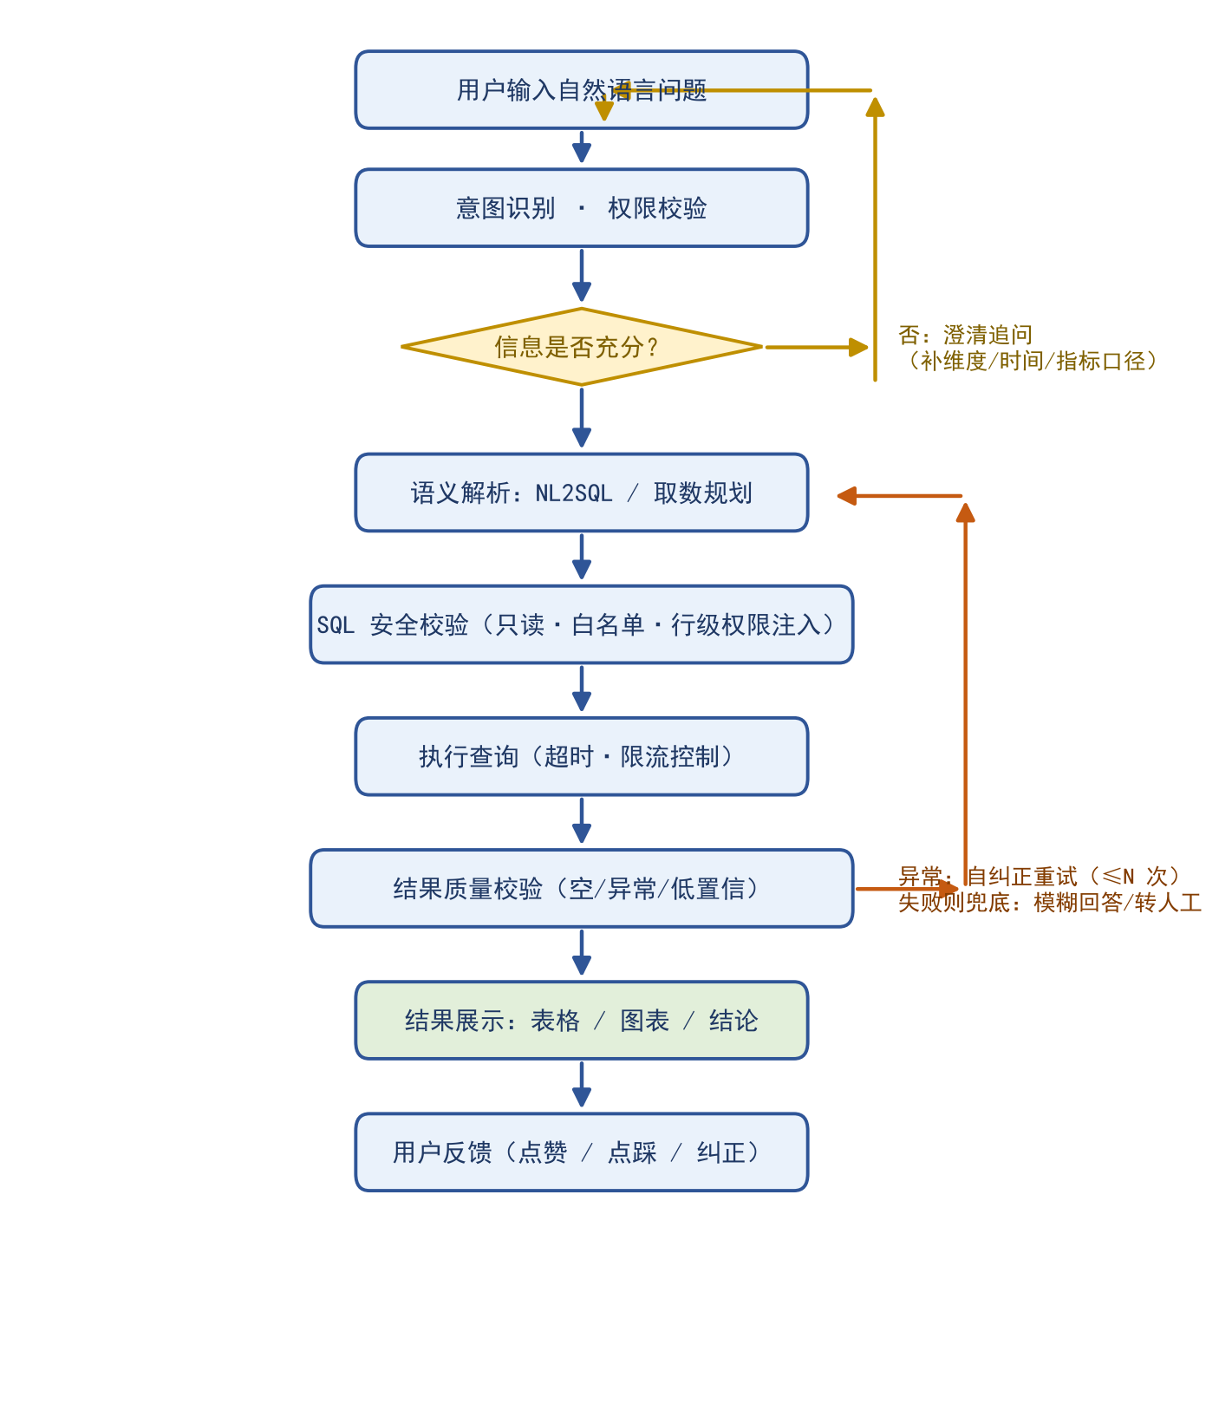
图1 对话查询主流程

5.2 澄清与多轮流程
澄清触发条件：指标无法唯一确定、时间范围缺失或冲突、涉及未授权数据、问题超出能力范围。澄清话术需给出可选范围（如列出候选指标），用户选择或补充后合并上下文重新解析。

5.3 异动归因流程
异动归因流程：选择指标与时间范围 → 异动检测 → 若异动，按候选维度逐级下钻 → 计算各维度贡献度 → 生成归因结论（含证据数据）→ 用户确认或纠正。归因结论与证据绑定，避免无依据推断。

5.4 报告生成流程
报告生成流程：选择模板或描述报告需求 → 规划章节结构 → 逐节自动取数与配图 → 生成文字说明 → 用户审核修订 → 导出/定时发送。审核通过前不对外发送。

6 非功能需求
表5 非功能需求
类别 | 需求描述 | 指标要求
性能 | 端到端首答时延 | 简单查询 P95 不超过 8 秒；复杂查询转异步，不超过 30 秒
并发 | 在线用户与并发查询 | 支持 200 并发会话、50 并发查询
可用性 | 核心服务可用性 | 不低于 99.5%
兼容性 | 浏览器与终端 | 主流桌面浏览器（Chrome/Edge）及移动端 H5
安全合规 | 权限、审计、脱敏 | 全链路审计、敏感字段脱敏、最小权限
可观测 | 日志与指标 | 全链路 trace、核心指标监控告警

7 界面与交互说明

7.1 对话页
顶部为会话标题与上下文切换；中部为消息流（用户问题、系统回答）；输入区支持自然语言输入、问题建议与历史问题选择；支持开启/关闭“展示 SQL 与数据来源”。

7.2 结果区
查询结果以表格为主，支持图表类型切换（柱状、折线、饼图、透视表）；展示数据行数与口径说明；提供“查看 SQL”“导出”“点赞/点踩”“继续追问”操作。

7.3 管理后台
管理后台包含：数据源管理（连接配置、同步状态）、指标管理（注册、审核、口径维护）、权限管理（角色、行/列权限、脱敏规则）、评测看板（质量指标）、审计查询（操作日志）。

8 附录

8.1 功能优先级与版本规划
表6 功能版本规划
优先级 | 功能项 | 建议版本
P0 | 自然语言查询、多轮澄清、结果展示、基础权限、指标字典 | MVP（M2）
P1 | 异动归因、多维对比、多源接入、RAG 知识库、评测体系 | 增强（M3）
P1 | 报告生成、订阅推送、运营看板 | 生产化（M4）
P2 | 个性化推荐、模型微调、高级分析能力 | 持续运营（M5）

